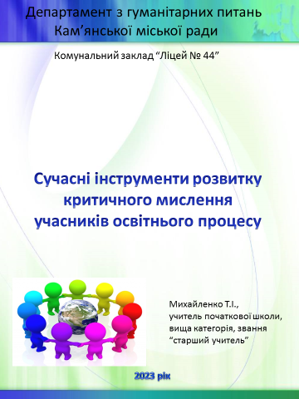

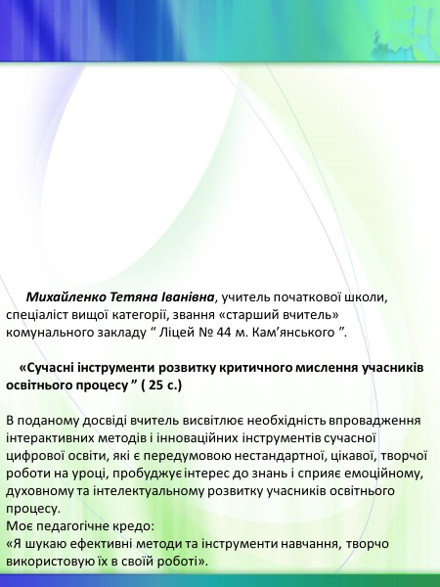

Досвід роботи над науково-методичним проєктом

**«Сучасні інструменти і методи для розвитку критичного мислення учасників освітнього процесу»**

**ВСТУП**

**Актуальність досвіду:**

Життя - це поняття, яке уособлює в собі постійні зміни в навколишньому середовищі і спілкуванні людей. Воно не стоїть на місці, а постійно рухається, живе. Отже, і дитина, яка народилася на світ - постійно змінюється (росте, розвивається).

Перед сучасною Новою Українською Школою постало **найголовніше завдання - навчити дитину вчитися, тобто самостійно отримувати знання.**

Саме формування і розвиток цього вміння неможливо без розвитку мислячої, самостійної і творчої особистості, яка вміє працювати з інформацією впродовж життя(здобувати, перероблювати, застосовувати її для індивідуального розвитку і самовдосконалення), передавати її і в результаті уміти спілкуватися - повинно стати важливою рисою людини 21 століття.

**Сутність досвіду:**

Використання вчителем на уроках сучасних інструментів, прийомів і методів навчання сприяє не тільки засвоєнню учнями певного обсягу знань, а й формує і розвиває навички критичного мислення, які є важливою складовою особистості майбутнього громадянина Української незалежної держави.

**РОЗДІЛ 1**

**ТЕОРЕТИЧНА ЧАСТИНА**

Сучасний вчитель НУШ знаходиться в постійному творчому пошуку, намагаючись підвищувати педагогічну компетентність, щоб сприяти активному залученню більшої частини учасників освітнього процесу в засвоєння ними нового матеріалу і на цій підставі розвивати у дітей, починаючи з початкової школи, критичне мислення.

**Що означає поняття «критичне мислення»?**

Критичне мислення (КМ) - це наукове мислення, суть якого полягає в ухваленні ретельно обміркованих і незалежних рішень.[1]

Щодо розвитку **критичного мислення у школярів** - то це сукупність умінь та навичок, які дозволяють сумніватися і розбиратися в різноманітних твердженнях, що пропонуються різними джерелами інформації, а також аргументовано висловлювати власну думку та ставлення щодо певної проблеми.[1]

**Критичне мислення** - це сьогоднішній тренд освіти та нашого повсякденного життя.[2]

**З педагогічної точки зору, це поняття включає в себе комплекс мисленнєвих операцій, які здатна здійснювати людина:**

- здатність аналізувати, порівнювати, оцінювати і синтезувати інформацію, а також пояснювати міру її достовірності чи цінності;

- уміння сприймати ситуації та проблеми, ставити запитання, шукати причини та формулювати альтернативні гіпотези;

- здатність учнем не тільки відстоювати свою позицію, а й змінювати її (об’єктивно оцінюючи наявні джерела, факти та аргументи);

- робити свідомий вибір, приймати рішення та вміти обстоювати його.[2]

Всім **цим мисленнєвим операціям можна і необхідно навчати учнів** початкової школи, починаючи з 1 класу, а далі (в 3 -4 класі) вдосконалювати їх.

Всім відомі дослідження видатних психологів і педагогів Л.Виготського

(зони найближчого розвитку), В. Давидова, Д. Ельконіна (ідеї розвивального навчання), В. Сухомлинського і Ш. Амонашвілі(ідеї розумового виховання) стали фундаментом для досліджень сучасних науковців (Т. Воропай, О.Пометун, О. Тягло), які підтвердили, що саме **молодший шкільний вік є сензитивним періодом для розвитку критичного мислення**.[5]

Щоб технологія критичного мислення працювала на уроках, педагог повинен знати **основні елементи критичного стилю учнів:**

- здатність впевнено орієнтуватися в навчальному матеріалі, оцінювати ступінь достовірності інформації;

- відкритість до нестандартних способів розв’язування задач;

- вміння висловлювати і відстоювати власну точку зору;

- вміння виконувати самодіагностику рівня умінь і навичок;[3]

**По - перше,** на уроці треба **створити певні умови,** які нададуть можливість розвивати критичне мислення:[4]

- відводити певний час на міркування, висловлювання припущень, обговорення їх правильності чи хибності;

- створювати атмосферу очікування, висловлювання багатої кількості думок;

- залучати якомога більше учнів до обговорення;

- поважати і цінувати думку іншого.

**По - друге,** спрямовувати навчальну роботу на розвиток в учнів таких навичок:

**Критичне мислення охоплює такі навички:**

Аргументація

Винесення суджень і ухвалення рішень

Розв’язання проблем

Тобто учні повинні вміти аргументувати свої дії, висловлювати і доводити свої думки, і на основі цього розв’язувати свої проблеми.[5]

Щоб почати розвиток критичного мислення у молодших школярів, необхідно **враховувати такі моменти**:[4]

- навчати учнів через досвід і активну роботу;

- закликати вихованців більше читати;

- виховувати інформаційний смак;

- навчати правильно і безпечно використовувати інтернет;

- обережно поводитися із «травмувальними матеріалами»!

- розвиток критичного мислення повинен бути постійним;

- формувати культуру медіаграмотності в колективі;

**Поради для розвитку критичного мислення учнів вчителям під час проведення уроків:**

- чим більше запитань, тим краще ( частіше запитуйте думку дітей щодо фактів і суджень, а також формуйте в учнів звичку ставити запитання(конструктивні));

- обирайте для аналізу конкретні та знайомі дітям проблеми ( особливо на перших етапах використання прийомів критичного мислення);

- акцентуйте увагу на пошуку та обробці різноманітної інформації ( учні мають уміти оперувати фактами, а також відрізняти факти від суджень);

- наголошуйте на необхідності вивчення іноземних мов та використання сучасних технологій;

- залучайте командну роботу і рольові ігри (це допоможе дітям навчитися обмінюватися ідеями і досвідом, а також розуміти мотивацію інших людей);[6]

**РОЗДІЛ 2**

**ПРАКТИЧНА ЧАСТИНА**

Досвід моєї педагогічної праці вчителем початкових класів (майже 34 роки) переконав мене, що саме **використовуючи на уроках активне навчання**, яке орієнтоване на досягнення конкретних цілей з **використанням технологій** **критичного мислення**, учні найбільш повно і усвідомлено засвоюють знання з нової теми. Вони розуміють те, що вивчають і навчаються застосовувати набуті знання і уміння для подальшого навчання. Або навчають своїх однокласників

(стратегія «Рівний - рівному»).

Використовуючи елементи технології критичного мислення, намагаюсь **навчати учнів, перш за все, відповідати на такі питання**:[6]

- Що я думаю про це?

- Що я можу робити по - іншому після вивчення нового матеріалу?

- Як нові знання впливатимуть на мою думку?

Вчитель також **повинен обов’язково навчити дітей ставити запитання один** **- одному**, спонукаючи їх до діалогу.[7]

В методичному забезпеченні уроків (у підручниках)НУШ дуже багато питань, які учні можуть задавати один - одному.

А також вчитель поруч із цим завданням, повинен навчати дітей правильно давати відповіді на поставлені запитання.

Я працюю за програмою НУШ другий рік. Цей невеликий досвід дозволив мені переконатися, що все навчально - методичне забезпечення ( нові підручники, розробки уроків, методичні рекомендації) створені талановитими методистами так, що повністю сприяють розвитку критичного мислення в учнів початкової школи, починаючи навіть з 1 класу.

А, продовжуючи працювати з 2 класу, кожний урок розроблений так, що в кожному завданні є « родзинки» для розвитку критичного мислення.

Якщо вчитель це побачить і зуміє поєднати завдання кожного етапу уроку в одне творче ціле, він досягне своєї мети.

Використовуючи доцільні вікові інструменти і методи, педагог формуватиме основу для логічного мислення і розмірковування.

Працюючи з учнями 2 класу за технологією розвитку критичного мислення, я чітко розумію, що це поступовий, довготривалий процес (чотирирічний) роботи вчителя і учнів з уроку в урок.

Деякими своїми висновками і наробками хочу поділитися.

При підготовці до уроків **рекомендую певні методичні прийоми,** які дозволяють створювати нові ідеї, знаходити оригінальні рішення, вирішувати проблеми, які виникають.[7]

**Деякі прийоми для розвитку критичного мислення:**

**«Плакат думок»**

( учні висловлюють свої думки та пропозиції щодо певної проблеми у письмовій формі та в повній тиші)

**Дискусійне кафе**

(розгляд події, явища чи процесу через призму її переосмислення з точки зору її учасників, що мають різні погляди)

**Fishbone**

(Д­озволяє провести швидкий і точний аналіз певної проблеми, виявивши її причини та наслідки)

**ЗаХід**

(допоможе учням організувати інформацію до, у процесі та після вивчення конкретної теми чи проблеми)

**Мозаїка (Джигсоу-1)**

(дозволяє учням самостійно опрацювати інформацію, виокремлювати в ній основне та поділитися знаннями з іншими учнями)

**Кубик Блума**

(навчає використовувати здобуті знання і досвід для вирішення завдань, а також пристосувати до несподіваних викликів і ситуацій)

**« Шість капелюхів»**

(дозволяє розглянути проблеми з різних точок зору)

Під час проведення уроків математики, починаючи з 1 класу, навчаю учнів під час читання задач знаходити в умові головні (тобто ключові слова) і підкреслювати їх. Також учні навчаються розрізняти числові дані, які пов’язані з цими словами. Вони їх обводять в кружечок.

Це вміння допомагає учням усвідомлювати зміст задач і, аналізуючи задачі за схемами, поданими в друкованому зошиті (С.О.Скворцова, О.В. Онопрієнко Математика Навчальний зошит),школярі обирають правильний шлях розв’язання.

Починаючи з 2 класу, на основі сформованого цього уміння, для засвоєння нових знань використовую

**Стратегію**

**Мозаїка (Джигсоу-1)**

(дозволяє учням самостійно опрацювати інформацію, виділити в ній основне і поділитися цими висновками з іншими дітьми).

Учні класу об’єднуються у постійні групи (кількість учнів – це кілька частин у тексті). Кожен учень має певний номер.

Текст поділяється учителем на логічно завершені частини.

Кожна частина вивчається певною експертною групою, яка формується за однаковими номерами, за кольоровими картками.

Робота експертних груп. Учні вивчають свою частину, готуються донести її зміст до своїх товаришів у постійній групі.

Отже, кожна дитина вивчає свою частину тексту, але за допомогою товаришів (експертів з іншої частини) повинна сприйняти весть текст в цілому.

Повернення експертів до постійної групи і взаємонавчання.

Перевірка засвоєння змісту і цілому всіма учнями.

Так під час вивчення теми **«Досліджуємо таблиці віднімання чисел в межах** **20»** учні самостійно намагаються перевірити, чи правильно складена таблиця віднімання?(с. 2 завдання 3) Спостерігають, що змінюється? І як ця зміна впливає на значення різниці?

Потім висловлюють свої думки однокласникам, пояснюючи свої спостереження. Таким чином, намагаються пояснити нові знання.

11 - 2 = 9 12 - 3 = 9 13 - 4 = 9 14 - 5 = 9 15 - 6 = 9 16 - 7 = 9 17 - 8 = 9

11 - 3 = 8 12 - 4 = 8 13 - 5 = 8 14 - 6 = 8 15 - 7 = 8 16 - 8 = 8 17 - 9 = 8

11 - 4 = 7 12 - 5 = 7 13 - 6 = 7 14 - 7 = 7 15 - 8 = 7 16 - 9 = 7

11 - 5 = 6 12 - 6 = 6 13 - 7 = 6 14 - 8 = 6 15 - 9 = 6

11 - 6 = 5 12 - 7 = 5 13 - 8 = 5 14 - 9 = 5

11 - 7 = 4 12 - 8 = 4 13 - 9 = 4

11 - 8 = 3 12 - 9 =

11 - 9 = 2 18 - 9 = 9

Під час вивчення теми **«Порівнюємо математичні вирази»,** виконуючи 3 завдання с.12 друкованого зошиту (С.О. Скворцова, О.В. Онопрієнко Математика Навчальний зошит), учні розглядають і порівнюють вирази в кожній парі(а саме: доданки, зменшувані і від’ємники) і роблять висновок, як ця зміна впливає на результат. Таким чином, порівнюють вирази, не обчислюючи їх. І потім навчають тих учнів, які не зрозуміли подане завдання.

6 + 7 < 8 + 7 12 - 8 < 12 - 5

11 - 3 < 12 - 3 14 - 9 < 14 - 6

9 + 4 > 6 + 4 17 - 9 > 12 - 9

На уроках українського читання, математики і ЯДС використовую

**Стратегію**

**«Читання з позначками»**

**(система « Допомога»)**

Учні у процесі читання оцінюють інформацію з точки зору новизни та відобра

жають своє ставлення за допомогою відповідних позначок:

v - я знав це;

- - це суперечить тому, що я знаю;

+ - я не знав цього( нова інформація);

? - у мене з’явилося запитання стосовно цієї інформації (я хочу про це запитати).

**Стратегія**

**«Взаємні запитання»**

Текст або матеріал для вивчення ділимо на логічно завершені частини. Учні вголос читають за цілими частинами, ставлять самі запитання:

- одне одному ( в групі);

- одне одному ( в парі);

- одна пара ( група) іншій.

**Стратегія**

**«Метод прес»**

Етапи **«Методу прес»:**

1.Висловлюю свою думку: « Я вважаю…».

2.Пояснюю причину такої точки зору: Тому, що…

3.Наводимо приклади…

4. Узагальнюємо, формуємо висновок.

**На уроці математики під час вивчення теми: « Розв’язання задач»** учні висловлюють такі думки:

- Я вважаю, що ця задача - складена.

- Тому, що у неї є 2 запитання.

- Читаємо ці запитання( учні читають).

- Таким чином ця задача буде складеною.

На уроках української мови і читання під час виконання усних і писемних вправ, використовую такі **інструменти навчання:**

**Стратегія**

**«Грайте в асоціації»**

На уроці читання під час узагальнення вивчених знань по темі: **«Читаємо і пізнаємо таємниці рідної мови»** учні складають тематичну павутинку про перлинки української народної творчості».

**Стратегія**

**«Грайте зі словами»**

Цю вправу можна запропонувати учням на будь якому етапі уроку української мови і під час вивчення будь якої теми.

Склади слова з поданих букв: н, к, а, п, о, р, у, д, о ж, а, к, и, н, к.

Побудуй з ними (1 -2) речення і запиши.

**Стратегія**

**«Нехай дитина вигадає небилицю»**

На уроці української мови під час вивчення теми **«Перенос слів з ь і ьо»** пропоную учням придумати історію про кольорового хлопчика (або дівчинку)

( усно). А на уроці читання його(її) намалювати в зошиті з читання і написати біля малюнка слова з ь і ьо, поділяючи їх рискою для переносу.

Учні придумують і записують такі слова: жменька, альбом, бадьорий, деньок, кольоровий, тощо.

**Стратегія**

**«Робіть звичайну справу в незвичний спосіб»**

На уроці математики під час вивчення теми **«Розв’язуємо задачі двома способами»** учні усвідомлюють, що існує два способи розв’язання складеної задачі. Вони порівнюють, аналізують і роблять висновок, як треба міркувати, щоб обчислити задачу другим способом.

**Стратегія**

**«Складайте історії з випадкових слів»**

Так у 2 класі на уроці української мови за темою **«Конструюю слова зі** **складів»** під час виконання вправи 2, діти з поданих складів складають слова, а потім складають 3 речення із складеними словами.

**бі**

**бот**

**завр**

**но**

**Бар**

**ди**

**ро**

**Динозавр, Барбі, робот.**

Вчитель до цієї вправи додає завдання для розвитку критичного мислення: «**Складіть, будь ласка, вигадану історію** **про подорож Барбі і її друга Робота в країну, де живе динозавр.**

Під час вивчення кожної теми з української мови учням автор підручника

(К. Пономарьова) пропонує проводити **«мовне дослідження».**

При вивченні теми **«Розрізняю голосні і приголосні звуки»** на уроці у 2 класі, учні за алгоритмом проводять таке дослідження:

1.Вимов звуки, позначені буквами, які залишилися непідкресленими.

2.Визнач, як утворилися ці звуки - тільки з голосу чи з голосу й шуму.

3.Пригадай, як називаються такі звуки.

Перевір себе за правилом.

Виконуючи кожний крок, учні аналізують подану в підручнику інформацію, бачать свою проблему під час вивчення теми і висловлюють креативну ідею.

Досвідчений педагог, завдяки використанню спеціальної методики управління процесом мислення, системно організовує процес опанування учнями новими знаннями.

Дуже цікаво проходить навчання на уроках

**за стратегією**

**Кубик Блума**

На уроці української мови під час вивчення теми **«Добираю слова, які прикрашають мовлення»** після виконання завдань у підручнику, можна запропонувати учням попрацювати з **Кубиком Блума.**

**На його гранях написані слова : Запропонуй! Придумай! Поділись! Поясни!** **Назви! Чому?** Учень «кидає» кубик і виконує те завдання, яке йому випало.

Наприклад: **Запропонуй** назви інших росин і тварин, які були на острові;

**Поясни,** чому у слові в’ється пишеться після в перед є - апостроф.

**Чому** павич розпустив свій хвіст?

**Придумай** назву до цього малюнка.

Така вправа розвиває творчу спрямованість особистості, яка спадково властива всім, але ця творчість часто втрачається під впливом середовища.

Робота з **Кубиком Блума** - це допомога учневі проявити кмітливість, здатність досягати мети, знаходити вихід з безвихідної ситуації.

На уроках математики - це незамінний помічник вчителя під час роботи над задачами різних типів.

При вивченні **теми « Шукаємо шлях розв’язування скдаденої задачі»** після виконання завдання 5 с.27 ( 2 частина Математика Навчальний зошит С.О.Скворцова, О.В. Онопрієнко) під час **гри з Кубиком Блума** можна запропонувати учням такі завдання:

**Придумай,** як можна змінити шлях мурашки.

**Поясни,** у якій точці тоді вона зупиниться.

**Запропонуй** нове запитання до цієї задачі.

**Поясни,** як знайшли довжину доріжки від куща до гриба.

**Стратегія**

**ЗаХід**

У вступній частині уроку, а також на етапі рефлексії для розвитку критичного мислення учнів використовую **таблицю:**

|  |  |  |
| --- | --- | --- |
| **«Знаємо»** | **«Хочемо дізнатися»** | **«Дізнались»** |
|  |  |  |

На уроці української мови під час вивчення теми **«Розпізнаю іменники, які називають один предмет і багато»** разом з дітьми усно промовляємо, що вони вже знають про іменник (слова, які означають назви предметів і відповідають на питання хто? що?). Далі визначаємо завдання нашого уроку: тобто, що учні повинні навчитися розпізнавати іменники, які називають один предмет і багато. І в кінці уроку на етапі рефлексії підводимо підсумок, чи справдилися наші очікування.

Ця таблиця дозволяє актуалізувати й узагальнити наявні в учня знання з даної теми чи виявити проблеми; викликає стійкий інтерес до теми, що вивчається; мотивує учня до начальної діяльності. А також формує в учня власне відношення до отриманих знань, можливість їх використовувати; а також дає можливість порівняння реальних результатів з очікуваними.

**Стратегія**

**Сенкан ( п’ятиряддя)**

Використовується на етапі рефлексії.

Сенкан – це білий вірш, в якому синтезована інформація в стислому вислові з 4-5 рядків.

**Алгоритм складання сенкану:**

**1)**  Тема (іменник)

**2)**  Опис (прикметник)

**3)**  Дія (дієслово)

**4)**  Ставлення (фраза), почуття з приводу обговорюваного.

**5)**  Перефразування сутності (синонім, узагальнення, підсумок).

Так на уроці української мови у 2 класі під час повторення знань про дієслово пропоную учням виконати таке завдання: дібрати до іменника хліб 2-3 прикметника, 2-3дієслова,скласти речення з приводу ставлення до обговорювагого і дібрати слово, близьке за значенням до поданого слова.

**Приклад « Сенкану»**

1)   Хліб.

2)   Золотавий, пахучий, смачний.

3)   Бережімо, пишаємося.

4) Хліб - всьому голова, основа життя.

5)   Оберіг, зв'язок з минулим.

**Стратегія**

**Кероване читання з передбаченням**

**Алгоритм роботи:**

1.Після ознайомлення з назвою тексту та його автором перед читанням ставлю дітям питання, які дозволяють зробити припущення, про що саме буде текст (робота в парах чи групах).

2.Текст розподіляється на частини, і далі читати його учні будуть частинами. Зупинки треба роботи на найбільш цікавих місцях, створити інтригуючу ситуацію очікування

3.Після читання кожної частини учням ставляться запитання. Пропонується зробити передбачення стосовно того, що буде далі. А після читання наступної частини це передбачення аналізується.

Так на уроці читання у 2 класі під час ознайомлення з текстом Оксани Кротюк

« Шкідлива звичка» перед учнями ставиться запитання:

- Про що може бути це оповідання? ( Про погану звичку людини).

Далі читаємо текст за частинами і учням ставляться такі запитання: « Що буде далі?».

Діти висловлюють свої припущення і під час читання переконуються у своїх передбаченнях. Вчитель разом з учнями аналізує їхні думки. Таким чином, увага учнів постійно активна.

**Для розвитку критичного мислення в учнів широко використовую сучасні онлайн - інструменти освіти, такі як:**

**https://vseosvita.ua/**

**Learningapps**

**https://naurok.com.ua/**

**Liveworksheets.com**

[**https://www.jigsawplanet.com/**](https://www.jigsawplanet.com/)

**Elpom.com.ua**

[**https://answergarden.ch/create/**](https://answergarden.ch/create/)

[**https://www.jigsawplanet.com/**](https://www.jigsawplanet.com/)

Це безкоштовні онлайн - пазли, які дозволяють вчителю зняти напругу на уроці і зацікавити учнів під час повторення і закріплення вивчених знань.

**«Learningapps»** - це безкоштовний сервіс, це - наукова розробка Центру ІТ - ресурсів з Педагогічного коледжу Берна у партнерстві з німецькими університетами Майнца і Циттау.

Програма була розроблена з метою сприяння створення викладачами інтерактивних модулів, інтегрованих в навчальні курси. Вона дуже цікава і корисна як для вчителів, які прагнуть підвищити якість знань, так і для учнів, спонукаючи їх до самостійності і вдумливого відношення до засвоєння знань. Які її переваги у порівнянні з іншими інструментами освіти?

1) Приваблива і зручна в користуванні, проста і зрозуміла навігація, мобільна, інтегрована з іншими сайтами, доступна українською мовою.

2) Подані ресурси можна вбудовувати в блог, презентацію чи інший документ.

3)Можливість створювати робочі класи, кожна з яких має пароль доступу.

4) Кожний створений ресурс може бути використаний як самостійне завдання на уроці або домашнє завдання.

5) Дозволяє використовувати існуючі ресурси, розміщені користувачами як моделі - дуже корисна функція, яка дозволяє економити час при створенні нових ресурсів.

Після вивчення теми **« Пряме і переносне значення слова»** учні на наступному уроці повторюють знання і виконують інтерактивне завдання завдання на сайті **«Learningapps».**

В цій вправі необхідно розподілити словосполучення у дві колонки: перша - вислови, вжиті в прямому значенні, друга - вжиті в переносному. Учні разом з вчителем це виконують. На уроці надаю учням посилання на це завдання <https://learningapps.org/25640504> і хто навчився це робити, виконує сам і демонструє результат своєї роботи на екран. Інші учні виконують це завдання з учителем.

На уроках математики, української мови і ЯДС також використовую цей інструмент.

**«Learningapps»** дозволяє вчителю зацікавити дітей на уроках і сприяє мотивації і ефективному залученню до навчання всіх учнів з різними рівнями навчання.

**«Liveworksheets.com»** дозволяє переоформлювати традиційні робочі аркуші для друку в інтерактивні онлайн - вправи із самовиправленням, які називаються інтерактивними робочими аркушами.

Учні можуть виконувати робочі аркуші онлайн і відправляти свої відповіді вчителю. Це дуже мотивує і зацікавлює учня і економить час вчителя. Також ці аркуші включають різноманітні звуки, відео, вправи з перетаскуванням, з’єднання зі стрілками, велике коло вибору.

Під час узагальнення і систематизації знань з теми**: «Додавання і віднімання з переходом через десяток»** учні отримують домашнє завдання на інтерактивному аркуші**«Liveworksheets.com» за посиланням**

<https://www.liveworksheets.com/worksheets/> , виконують це завдання і надсилають свій результат вчителю.

**«Elpom.com.ua» -** український сайт,електронний помічник для вчителя початкової школи. Дозволяє швидко і цікаво перевірити вивчені знання.

На уроці ЯДС на етапі актуалізації вивчених знань за темою « Перелітні і осілі птахи рідного краю» учні виконують завдання за посиланням:

<https://elpom.com.ua/select-grid/perelitni-ptahy-ukrayiny/>

[**https://answergarden.ch/create/**](https://answergarden.ch/create/)

Це новий мінімалістичний інструмент зворотнього зв’язку. Використовую його для участі класу в онлайн-навчанні в реальному часі, а також для мозкового штурму та зворотнього зв’язку на уроці.

**« Посадіть запитання - вирощуйте відповідь»**

[**https://www.jigsawplanet.com/**](https://www.jigsawplanet.com/)

Це безкоштовні онлайн - пазли, які дозволяють вчителю зняти напругу на уроці і зацікавити учнів під час повторення і закріплення вивчених знань.



**ВИСНОВОК**

В поданому досвіді вчитель висвітлює впровадження інтерактивних методів і

інноваційних інструментів сучасної цифрової освіти, які є передумовою нестандартної, цікавої, творчої роботи на уроці, пробуджує інтерес до знань і

сприяє емоційному, духовному та інтелектуальному розвитку учасників освітнього процесу.

**Моє педагогічне кредо:**

**«Я шукаю ефективні методи та інструменти навчання, творчо використовую їх в своїй роботі».**

Впровадження технології критичного мислення забезпечує перехід від навчання, орієнтованого переважно на запам’ятовування, до навчання, спрямованого на розвиток самостійного свідомого мислення учнів, допомагає готувати дитину до життя в інформаційному суспільстві, вміти вибирати серед невпинного потоку інформації головне, критично перевіряти отриману інформацію, співпрацювати з іншими.

Учні, у яких формується критичне мислення, демонструють на уроках сформовані ключові компетентності: соціальну, комунікативну, інформаційну, громадянську і культурну.

Реалізація технології розвитку критичного мислення як засобу формування ключових компетентностей є актуальною і важливою.

Розвиток критичного мислення потрібен не тільки самій людині, а й є незаперечною умовою суспільного прогресу, фактором підвищення мотивації навчання до самореалізації особистості.

Застосування технології розвитку критичного мислення створює мотивацію до навчання.

Учні краще засвоюють матеріал, тому що це їм цікаво. Діти вчаться застосовувати нові знання, спираючись на засвоєний раніше матеріал; у них виробляються вміння діяти і приймати рішення самостійно чи в складі команди чи розв’язувати конфлікти; шукати, компонувати і застосовувати нову інформацію з різноманітних джерел, використовуючи сучасні технології для виконання конкретних завдань, здійснювати перехід до педагогіки партнерства[5 ,с.120-126].

Учні більш упевнено виконують складні розумові операції; відповідають на запитання високого рівня, вміють змінювати текст, створювати свій власний текст, самостійно навчатися.

Отже, критичне мислення - це процес, у якому перший крок - ознайомлення з інформацією, а останній - прийняття рішення.

Якщо людина самостійно аналізує інформацію, намагається знайти оптимальний шлях вирішення проблеми, бачить допущені помилки, свої та чужі, доводить аргументовано свою думку і може змінити її за умови доведення помилковості свого судження, то можна сказати , що людина мислить критично.

Додаток

**Далі надаю фото роботи класу на уроці математики, української мови і ЯДС**

Урок математики у 2 – В класі за темою: **« Додавання і віднімання чисел з переходом через розряд.**

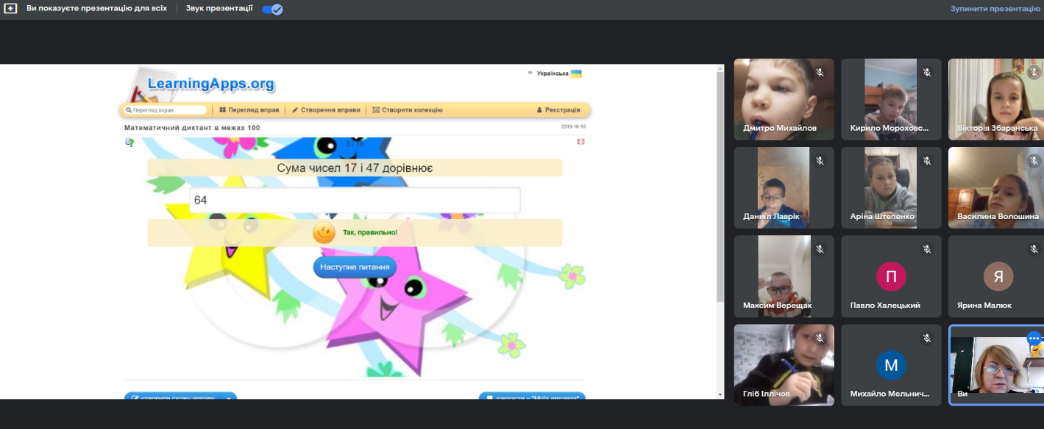

Урок української мови у 2 - В класі за темою **« Іменник»**

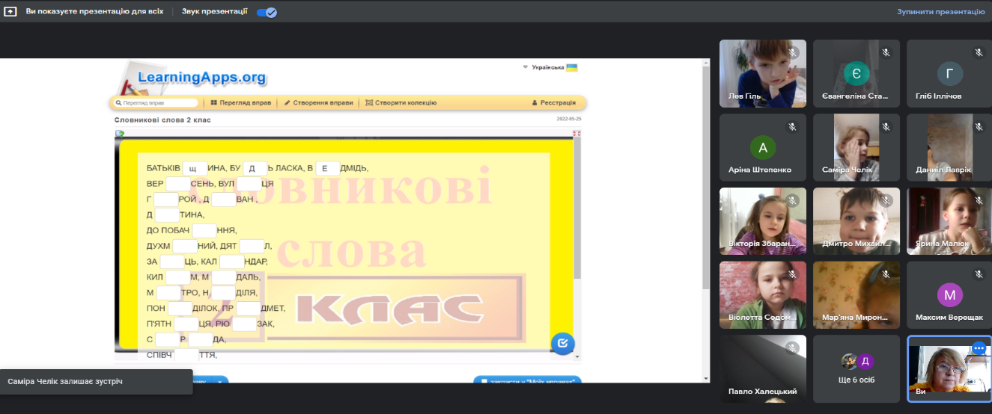

Урок з предмету ЯДС у 2 - В класі за темою **« Властивості води»**

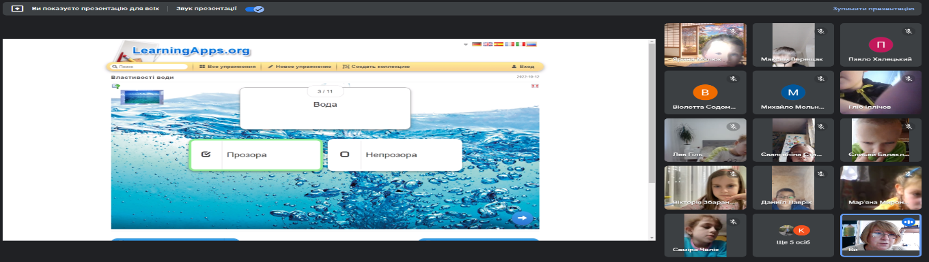

А також використовую цю платформу під час проведення виховних годин і тематичних годин спілкування.

**Виховна година у 2 - В класі за темою: «Що таке толерантність?»**

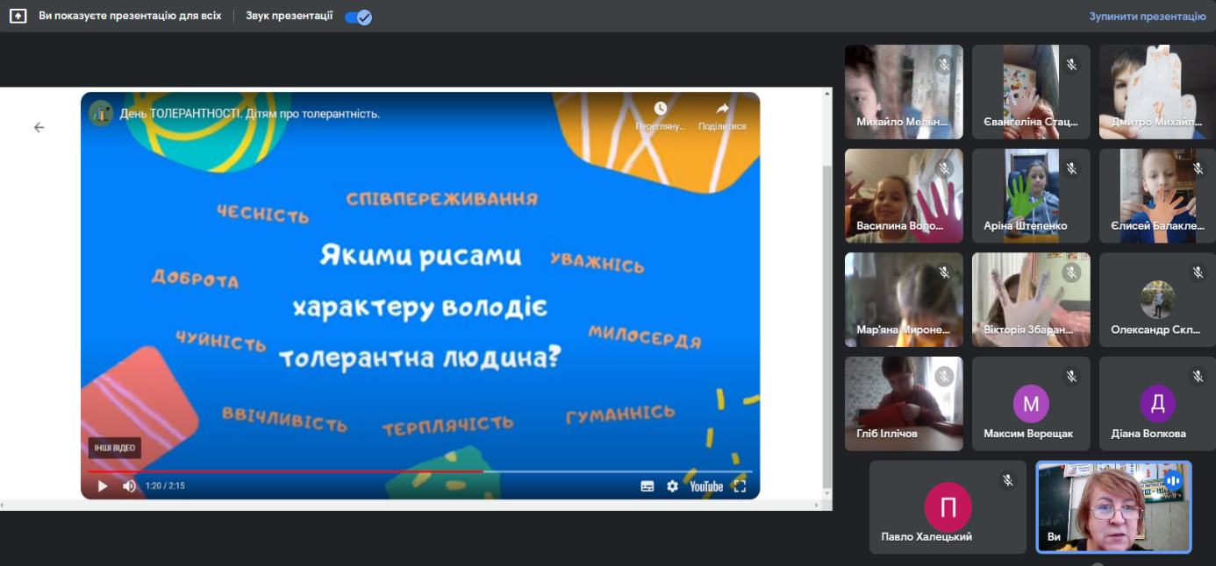

Урок української мови у 2 -В класі з використанням платформи

[**https://www.jigsawplanet.com/**](https://www.jigsawplanet.com/)

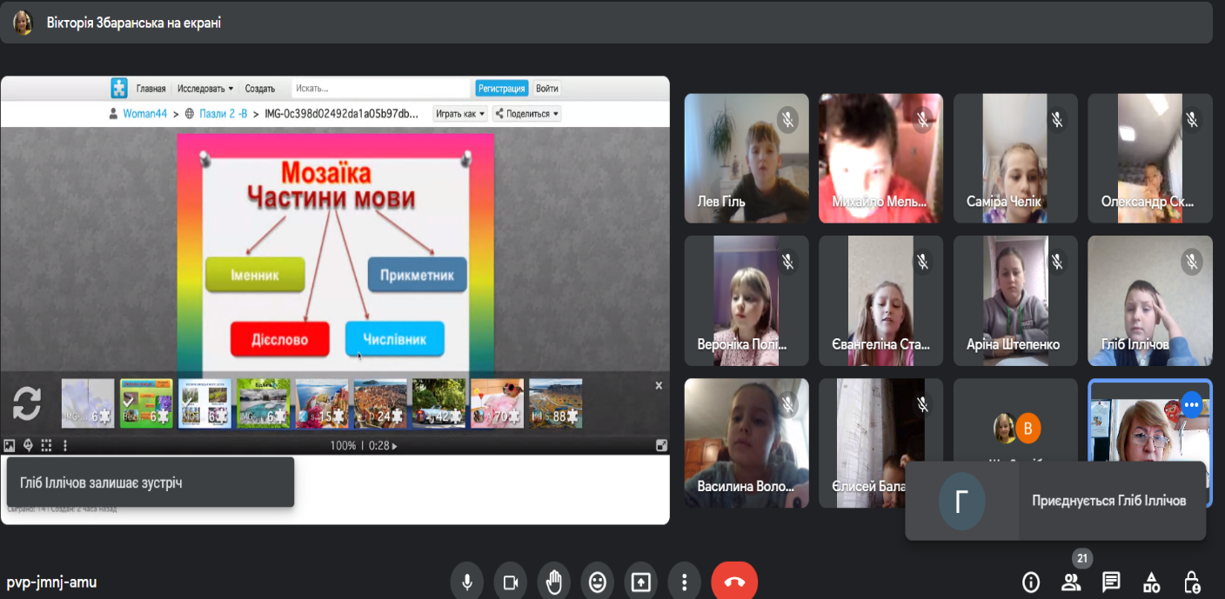

**Учні 2 - В класу постійно залучаються до участі у Всеукраїнських Олімпіадах і конкурсах.**

**Приклад участі класу в Олімпіаді з української мови «Осінь - 2022» на сайті**

**«Всеосвіта»**

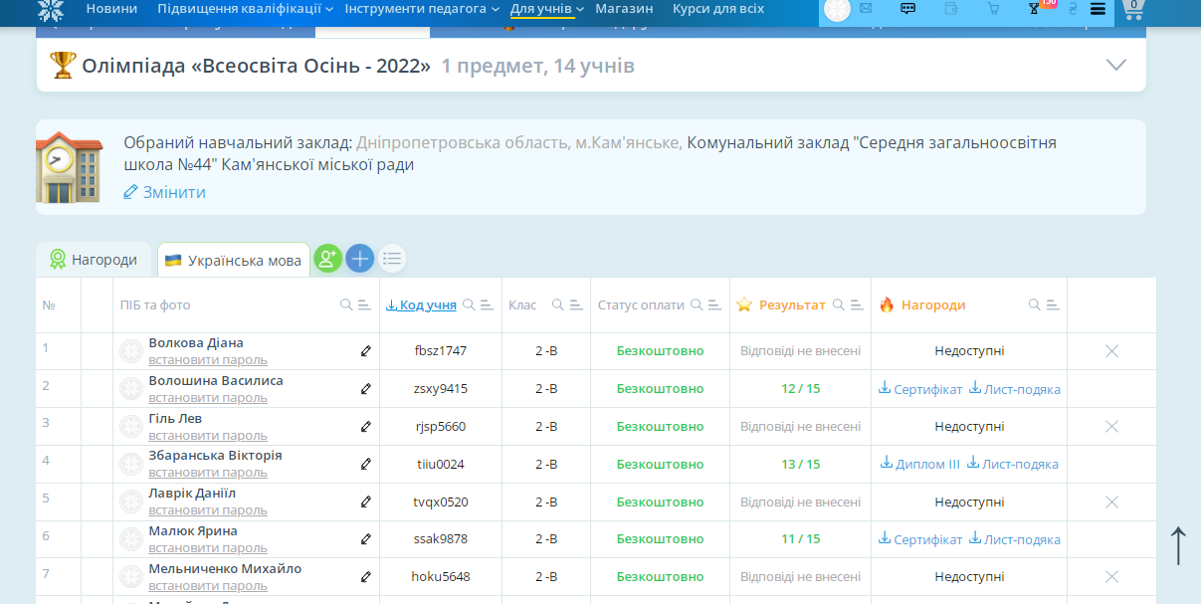

***Брали участь і отримали сертифікати:***

**Волошина Василина, Збаранська Вікторія, Малюк Ярина, Челік Саміра,**

**Стаценко Євангеліна.**

**Приклад участі класу в Олімпіаді з математики «Осінь - 2022» на сайті**

**«Наурок»**

***Прийняли участь і отримали сертифікати :***

**Волошина Василина, Збаранська Вікторія, Челік Саміра, Гіль Лев, Мельниченко Михайло, Содомара Віолетта, Скляров Олександр, Іллічов Гліб, Волкова Діана, Остроух Злата.**

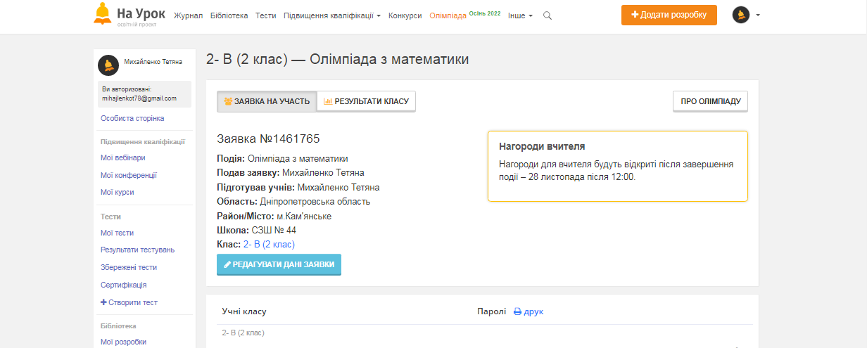

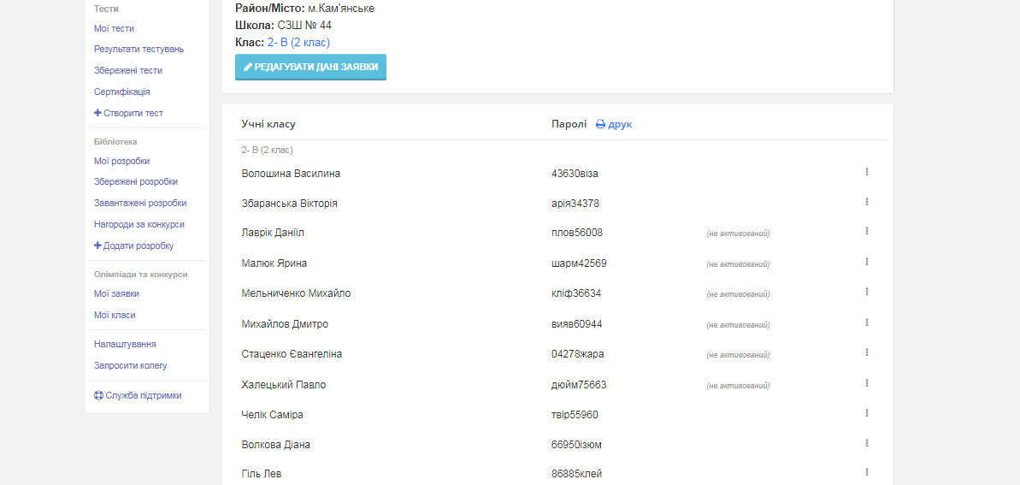

**Учні 2 - В класу постійно підвищують свій рівень знань, виконуючи тестові завдання на сайті**

**«Наурок»**

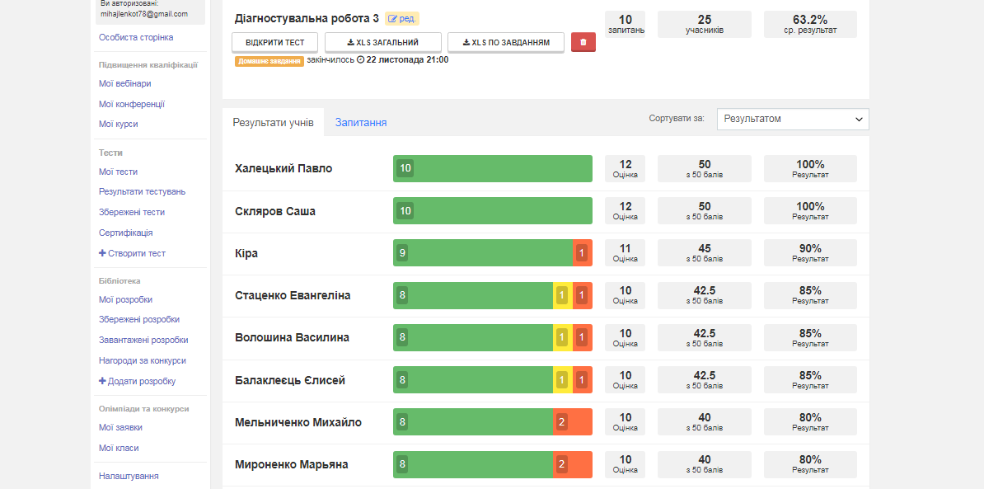

**Приклад нагороди вчителя Михайленко Тетяни Іванівни, яка продемонструвала високий рівень цифрової грамотності, творче ставлення до педагогічної праці, навички володіння новими, сучасними технологіями.**

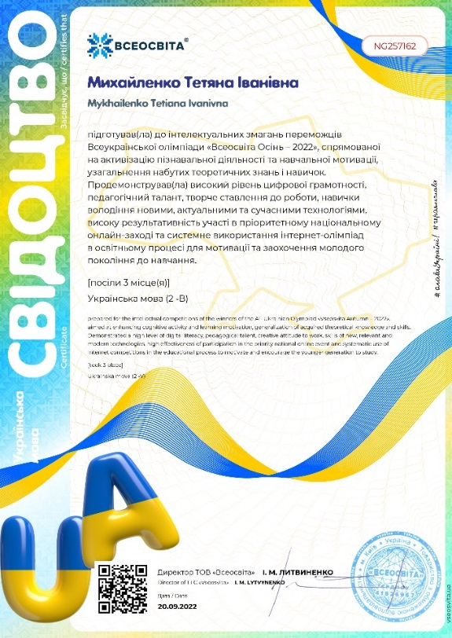 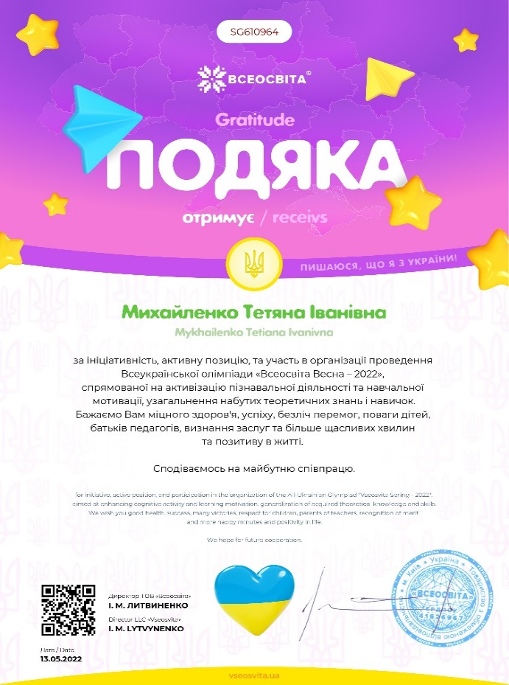

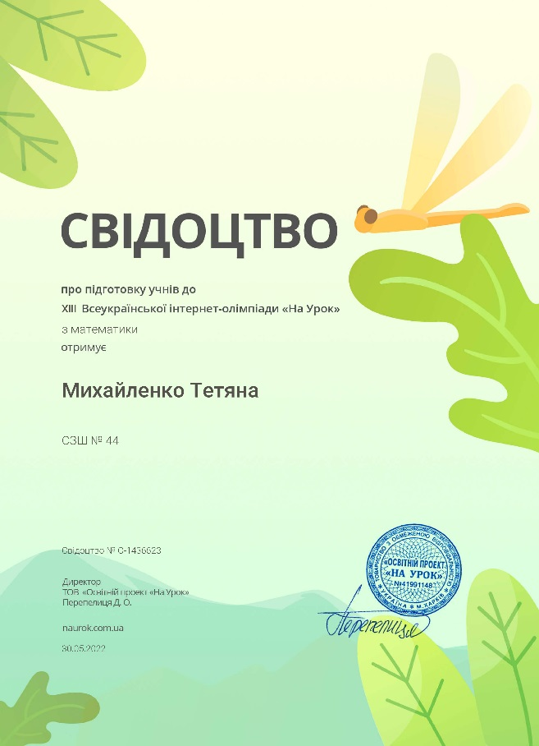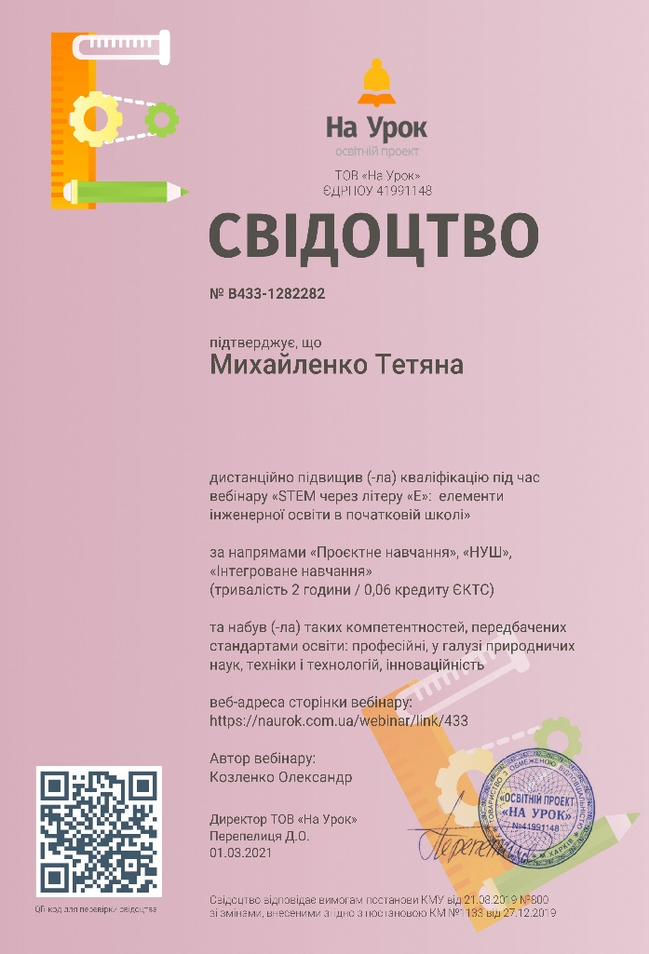

**Список використаної літератури**

1. Є. О. Архіпова, О. В. Ковалевська Критичне мислення як необхідна складова розумової діяльності людини в межах сучасного інформаційного суспільства  [Гуманітарний часопис](http://www.irbis-nbuv.gov.ua/cgi-bin/irbis_nbuv/cgiirbis_64.exe?Z21ID=&I21DBN=UJRN&P21DBN=UJRN&S21STN=1&S21REF=10&S21FMT=JUU_all&C21COM=S&S21CNR=20&S21P01=0&S21P02=0&S21P03=IJ=&S21COLORTERMS=1&S21STR=%D0%9672856). - 2012. [Електронний ресурс]

Режим доступу: <http://nbuv.gov.ua/UJRN/gumc_2012_2_7>

2. Вукіна Н.В. Критичне мислення: як цьому навчати: науково - методичний посібник за науковою редакцією О.І. Пометун - 2007 [Електоронний ресурс]

Режим доступу: https://www.bukinist.in.ua/ukr/books/view/35991

3. Макаренко В.М., Туманцова О.О. Як опанувати технологією формування критичного мислення. - 2008 [Електронний ресурс] Режим доступу: https://www.studmed.ru/makarenko-vm-tumancova-oo-yak-opanuvati-tehnologyu-formuvannya-kritichnogo-mislennya

4. Нова українська школа: порадник для вчителя під загальною редакцією

Бібік Н. М. - 2017 [Електронний ресурс] Режим доступу : <https://nus.org.ua/wp-content/uploads/2017/11/NUSH-poradnyk-dlya-vchytelya.pdf>

5.Гупан Нестор, Пометун Олена Формування критичного мислення учнів у процесі навчання прав людини [Електронний ресурс] Режим доступу: https://shron1.chtyvo.org.ua/Hupan_Nestor/Formuvannia_krytychnoho_myslennia_uchniv_u_protsesi_navchannia_prav_liudyny.

6. Пометун О.І. Навчаємо мислити критично: посібник для вчителів

7. Філь В. Особливості критичного мислення молодших школярів [Електронний ресур] Режим доступу: <https://naurok.com.ua/formuvannya-kritichnogo-mislennya-molodshih-shkolyariv-novo-ukra-nsko-shkoli-214811.html>

8.[Електронний ресурс] Режим доступу: https://learningapps.org

9.[Електронний ресурс] Режим доступу: https://www.liveworksheets.com

10.[Електронний ресурс] Режим доступу: <https://elpom.com.ua>

11.[ Електронний ресурс] Режим доступу: https://naurok.com.ua

12.[Електронний ресурс] Режим доступу: <https://www.jigsawplanet.com/>

13.[Електронний ресурс] Режим доступу: https://answergarden.ch/create/

14.[Електронний ресурс] Режим доступу: https://vseosvita.ua/

.

Дніпро - 2023

План

I. ВСТУП………………………………………………………………………3

II. РОЗДІЛ 1

ТЕОРЕТИЧНА ЧАСТИНА………………………………………………...3-5

1.Визначення поняття « Критичне мислення»…………………………….3

2.Комплекс мисленнєвих операцій…………………………………………3

3.Дослідження видатних психологів і педагогів……………………..........4

4.Основні елементи критичного стилю учнів…………………………......4

5. Певні умови для розвитку критичного мислення………………………4

6. Навички критичного мислення…………………………………………..4

7. Моменти, які треба враховувати під час розвитку критичного

мислення……………………………………………………………………...5

8. Поради для розвитку критичного мислення…………………………….5

III. РОЗДІЛ 2

ПРАКТИЧНА ЧАСТИНА…………………………………………………5-16

1. Навчання відповідати на запитання і ставити запитання………………5

2. Прийоми для розвитку критичного мислення………………………......6

3. «Мозаїка»……………………………………………………………….....7

4. «Читання з позначками» (Система «Допомога»)……………………….8

5. « Взаємні запитання»……………………………………………………..8

6. « Метод прес»……………………………………………………………..9

7. « Гра в асоціації»………………………………………………………….9

8. « Гра зі словами»…………………………………………………………10

9. « Нехай дитина вигадає небилицю»…………………………………….10

10. « Робіть звичайну справу у незвичний спосіб»………………………..10

11. « Складання історій з випадкових слів»………………………………..10

12. « Кубик Блума»…………………………………………………………..11

13. «ЗаХід»……………………………………………………………………12

14. Таблиця «Знаємо» «Хочемо дізнатись» « Дізнались»…………………12

15. Сенкан ( п’ятиряддя)……………………………………………………..12

16. Кероване читання з передбаченням…………………………………….12

17. Сучасні інструменти онлайн - освіти:

(«Learningapps», «Liveworksheets.com», «Elpom.com.ua»,

<https://naurok.com.ua>, <https://www.jigsawplanet.com/>

<https://vseosvita.ua/>, <https://answergarden.ch/create/> )……..…………….12-16

IV. ВИСНОВОК………………………………………………………….. 16-17

V. ДОДАТОК…………………………………………………………….. 18-23

VI. СПИСОК ВИКОРИСТАНОЇ ЛІТЕРАТУРИ…………………………...24

VII. План……………………………………………………………………...25